附件２

学习平台（老版）VPN使用说明

1）VPN登录： 打开浏览器，输入https://vpn.jsou.cn，进入vpn访问页面

（首次登录，根据设备的系统下载安装客户端Easyconnect）

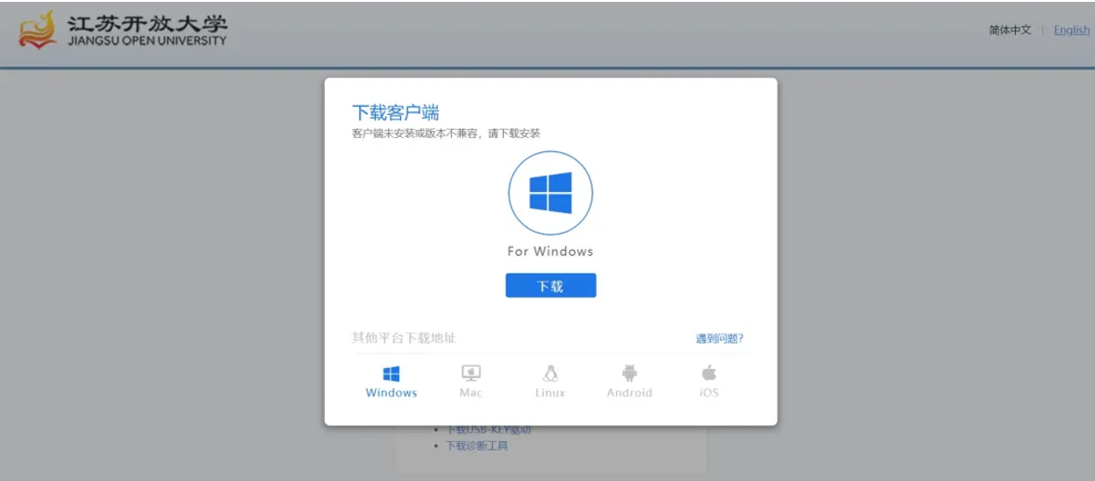

2）按照引导步骤安装客户端

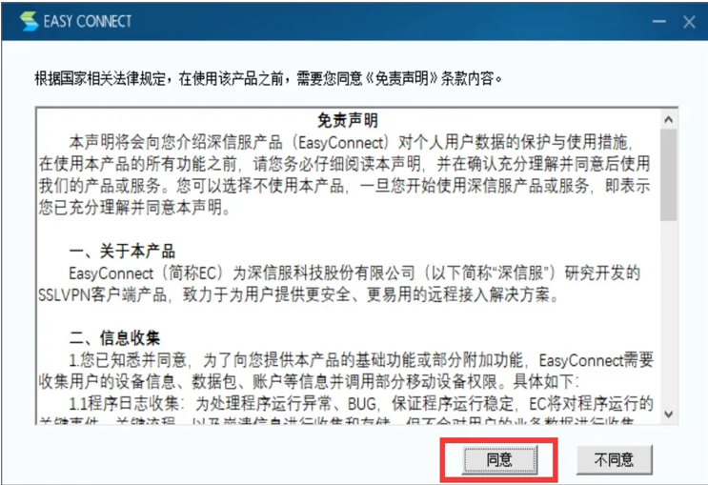

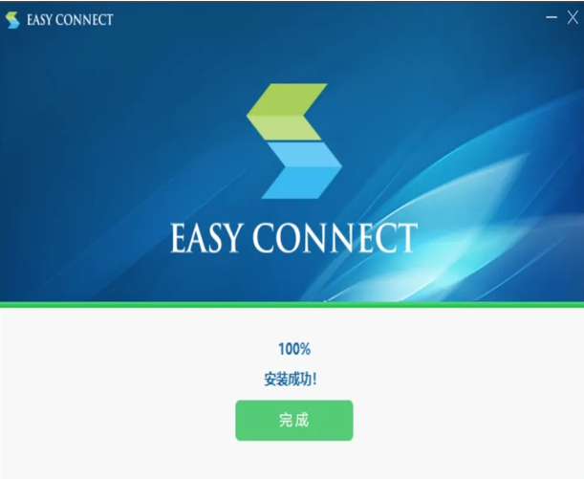

1. 客户端及组件安装成功后，桌面生成“Easy Connect”图标，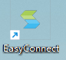**下次访问时，直接点击图标进入客户端**；

输入**vpn.jsou.cn**进入vpn登录页面

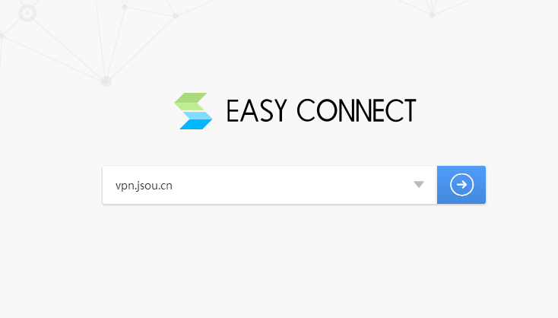

4）下图用户名和密码处输入**VPN账号及密码（账号和密码将在教学工作群通知，学生请与市县开放大学学务导师联系）**，即可登录成功。

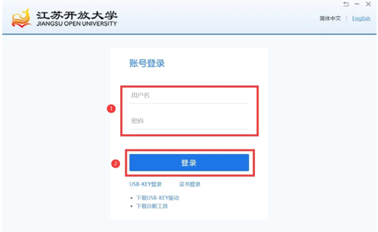

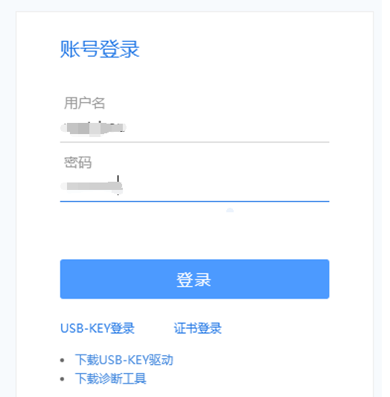

1. 登录成功即可点击资源列表中学习平台（旧版）链接。

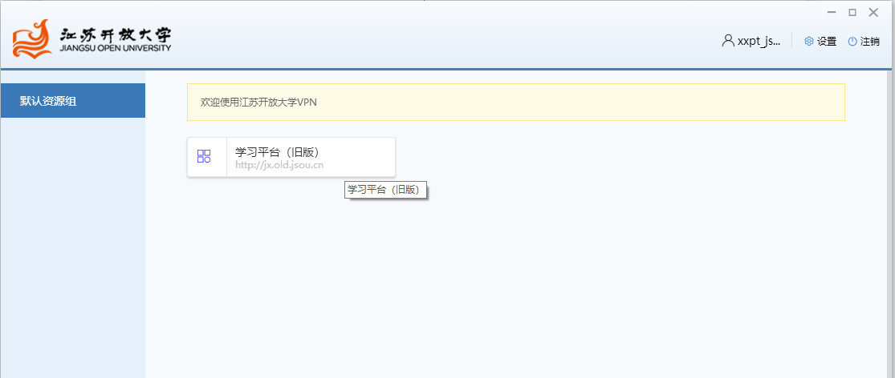

1. 进入学习平台（旧版）后，输入自己的学生账号登录。

